T.C.
KARABÜK VALİLİĞİ
İl Millî Eğitim Müdürlüğü

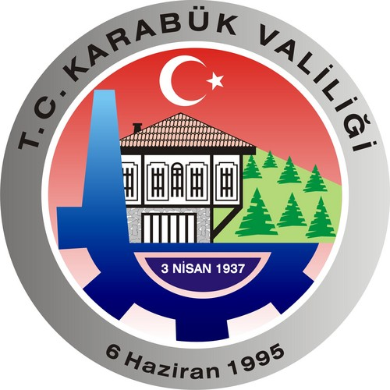

HAMİ KURUM
PROJESİ

I.PROJENİN TANIMI:

Karabük İl Merkezindeki kamu kurumları, meslek kuruluşları, odalar, dernekler ve sivil toplum kuruluşlarının merkez ilçemizde bulunan okullarla gönüllülük esasına göre eşleştirilerek her bir okulun bir HAMİ kurumunun olması sağlanır.
Hami kurum, hamisi olduğu okulun eğitim öğretim, altyapı ve diğer çeşitli hizmet ve faaliyetlerine katkı sağlayacak çalışmaları yıl boyu devam ettirir.

II.AMAÇ:

Eğitimde işbirliğini arttırmak, eğitimin kalitesini arttırmak, kamu kaynaklarının verimli kullanılmasını sağlamak, eğitime destek olacak toplumun tüm dinamiklerini harekete geçirmek amacıyla; Merkez İlçemizde bulunan kamu kurumları, meslek kuruluşları, odalar, dernekler ve sivil toplum kuruluşlarının merkez ilçemizde bulunan okullarla gönüllülük esasına göre eşleştirilerek her bir okul için bir HAMİ kurum belirlenmesi.

III.YAPILACAK FAALİYETLER:
Taraflar Hami Kurum-Okul ilişkisi çerçevesinde Milli Eğitimin temel hedeflerine uygun olmak, mevzuata ve müfredat programına aykırı olmamak kaydıyla her türlü faaliyette bulunabilirler. Bu çerçevede ziyaret, gezi, restorasyon, boya, badana, alet, araç-gereç, malzeme temini, öğrencilere destek, sağlık kontrolü, bahçe düzenlemesi, organizasyon desteği, tefriş vb. yardım faaliyetleri gerçekleştirebilirler.

- Hami Kurum- Okul Eşleştirmesinin Yapılması
- Okulun Kurumu Ziyaret Etmesi
- Hami Kurum ve Okul Arasında işbirliği protokolünün imzalanması
- Hami kurumun kuruluş yıldönümü, özel gün ve haftaları gibi önemli günlerinde karşılıklı etkinliklerin düzenlenmesi, okulun bu etkinliklerde yer alması
- Okulun önemli günlerinde ( açılış, kapanış, kermes, sosyal faaliyetler vb.) Hami kurumun yetkilileri veya temsilcilerinin bu etkinliklere katılması
- Okulun katılacağı sosyal ve kültürel etkinliklere her türlü desteğin verilmesi
- Okullar ve Hami kurumlar faaliyetlerini web sayfasında tanıtacaklardır.

V.UYGULAMA VE KOORDİNASYON:
  - Projenin genel uygulama, takip ve koordinasyonu Temel Eğitim, Ortaöğretim ve Mesleki ve Teknik Eğitim Müdür Yardımcısı ve Şube Müdürleri ile Ar-Ge Birimi personeli tarafından sağlanır.
  - Kurumlarla Okullar arasında çalışmaları yürütmek amacıyla 3 kişilik bir komisyon kurulacaktır. Komisyon üyelerinden ikisi okulda görevli İdareci ve öğretmenlerden birisi hami kurumdan olacaktır. Komisyondaki irtibatı Okul Müdürü sağlayacaktır. İhtiyaç duyulduğunda toplantılar yapılacaktır. Komisyon tüm çalışmaların planlamasını ve yürütülmesini sağlayacaktır.
  - Kurumların kendi okullarına yaptıkları her türlü destek, okul İdaresi tarafından kayıt altına alınacak. Yapılan çalışmalar ve karşılığı çizelgeye işlenecek üst yazı ile her ay İl Millî Eğitim Müdürlüğüne gönderilecektir.
  - Hami Kurum okul ilişkisinin işleyişi ve gerçekleştirilecek faaliyetler taraf kurum ve okul yöneticileri tarafından müştereken kararlaştırılır. Gerçekleştirilen faaliyetler kardeş taraflarca Haziran ayı sonuna kadar Ar-Ge Birimine bildirilir.
  - Hami kurum okul ilişkisi kurulacak taraflar ve eşleştirmeler Valilik onayıyla belirlenir.

VI.ÖDÜLLENDİRME:
Proje kapsamında başarılı çalışmalar yürüten kurum ve okullar her yıl haziran ayında
ödüllendirilir.

VII.YÜRÜRLÜK VE SÜRE:
Proje uygulaması 02/10/2017 tarihinde başlar ve 2017-2018 ders yılı sonuna kadar devam eder. Proje yıllık değerlendirmelere göre yıllık periyotlar halinde 3 ( üç) yıl süre ile uygulanır.

HAMİ KURUM PROJESİ DEĞERLENDİRME TABLOSU
Okul Adı: |  | Yardım Eden Hami Kurum:
1 | Restorasyon, Yapım-Onarım, Boya-Badana vb.
2 | İletişim
3 | Kitap, Dergi vs Kazandırılması
4 | Ortak Kültür Değerlerinin Tanıtımı
5 | Kardeşlik Duygularının Geliştirilmesi
6 | Teknolojinin Kazandırılması
7 | Ziyaret
8 | Sergi Düzenlenmesi
9 | Gezi
10 | Malzeme Temini ve Eğitim Materyalı Alımı
11 | Tefriş Alımı
12 | Öğrencilere Destek ve Yardım Faaliyetleri
13 | Kurum Çalışanlarının Projeye Katılımının Sağlanması
14 | İyi Örnekler
15 | Diğer Faaliyetler
GENEL TOPLAM

